长春外国语学校2016-2017学年度高二上学期期中考试
物理试卷（理科）
出题人：张旭 审题人：李钟琦
- 选择题（本题共10小题，每小题6分，共60分。第1-6小题每题给出的四个选项中，只有一个选项正确，选对得6分；第7-10小题每题多个选项正确，全部选对的得6分，选对但不全的得3分，有选错的得0分）
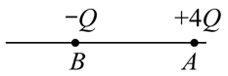
1、如图所示，点电荷A和B，分别带正电和负电，电量分别为4Q和Q，在AB连线上，电场强度为零的地方在( )
A.A和B之间
B.A右侧
C.B左侧
D. A的右侧及B的左侧
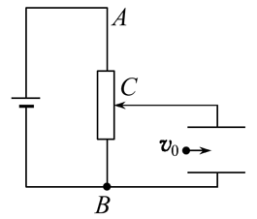
2、如图所示，平行板电容器的一个极板与滑动变阻器的滑片C相连接.电子以速度v₀垂直于电场线方向射入并穿过平行板间的电场.在保证电子还能穿出平行板间电场的情况下，若使滑动变阻器的滑片C上移，则关于电容器极板上所带电荷量Q和电子穿过平行板所需的时间t的说法中，正确的是( )
A.电荷量Q增大，时间t也增大
B.电荷量Q不变，时间t增大
C.电荷量Q增大，时间t不变
D.电荷量Q不变，时间t也不变
3、空间存在甲、乙两相邻的金属球，甲球带正电，乙球原来不带电，由于静电感应，两球在空间形成了如图所示稳定的静电场.实线为其电场线，虚线为其等势线，A、B两点与两球球心连线位于同一直线上，C、D两点关于直线AB对称，则( )
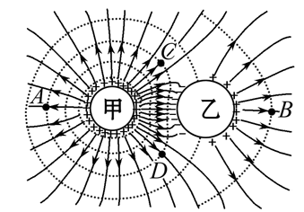
A.A点和B点的电势相同
B.C点和D点的电场强度相同
C.正电荷从A点移至B点，电场力做正功
D.负电荷从C点沿直线CD移至D点，电势能先增大后减小
4、把标有“220 V,100 W”的A灯和“220 V，200 W”的B灯串联起来，接入
220 V的电路中，不计导线电阻，则下列判断中正确的是( )
A.两灯的电阻之比R_{A}∶R_{B}=1∶2
B.两灯的实际电压之比U_{A}∶U_{B}=2∶1
C.两灯实际消耗的功率之比P_{A}∶P_{B}=1∶2
D.在相同时间内，两灯实际发热之比Q_{A}∶Q_{B}=1∶2
5、如图所示，一台电动机提着质量为m的物体，以速度v匀速上升.已知电动机线圈的电阻为R，电源电动势为E，通过电源的电流为I，当地重力加速度为g,忽略一切阻力及导线电阻，则( )
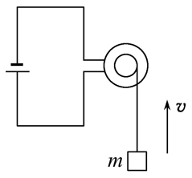
A.电源内阻
B.电源内阻
C.如果电动机转轴被卡住而停止转动，
较短时间内电源消耗的功率将变大
D.如果电动机转轴被卡住而停止转动，较短时间内电源消耗的功率将变小
6、如图所示，R₁、R₂为定值电阻，L为小灯泡，R₃为光敏电阻，当照射光强度增大时( )
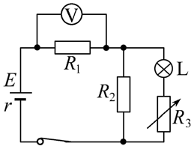
A.电压表的示数减小
B.R₂中电流减小
C.小灯泡的功率减小
D.电路的路端电压增/大
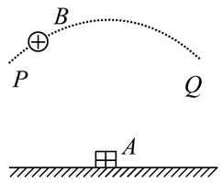
7、如图所示，在粗糙绝缘的水平面上有一物体A带正电，另一带正电的点电荷B在外力作用下沿着以A为圆心的圆弧由P到Q缓慢地从A的上方经过，若此过程中A始终静止，A、B两物体可视为质点且只考虑它们之间的库仑力作用.则下列说法正确的是( )
A.物体A受到地面的支持力先增大后减小
B.物体A受到地面的支持力保持不变
C.物体A受到地面的摩擦力先减小后增大
D.库仑力对点电荷B先做正功后做负功
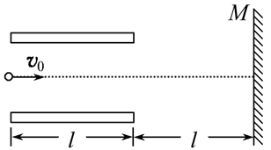
8、如图所示，两平行金属板间有一匀强电场，板长为，板间距离为d，在板右端处有一竖直放置的荧光屏M.一带电量为q、质量为m的粒子从两极板中央射入板间，最后垂直打在M屏上，则下列结论正确的是( )

A.板间电场强度大小为mg/q
B.板间电场强度大小为2mg/q
C.粒子在板间运动的时间跟它从板的右端运动到光屏的时间相等
资*源%库D.粒子在板间运动的时间大于它从板的右端运动到光屏的时间
9、关于电阻的计算式和决定式，下面说法正确的是( )
A.导体的电阻与其两端电压成正比，与电流成反比
B.导体的电阻仅与导体的长度、横截面积和材料有关
资*源%库C.导体的电阻随工作温度的变化而变化
D.对一段特定的导体来说，在恒温下比值是恒定的，导体电阻不随U或I的变化而变化

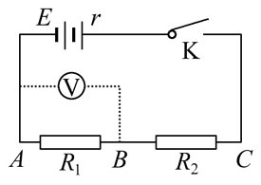
10、某学生在研究串联电路电压特点时，接成如图所示电路，接通K后，他将高内阻的电压表并联在A、C两点间时，电压表读数为U；当并联在A、B两点间时，电压表读数也为U；当并联在B、C两点间时，电压表读数为零，则出现此种情况的原因可能是(R₁、R₂阻值相差不大)( )
A.AB段断路 B.BC段断路
C.AB段短路 D.BC段短路

二、填空题：(每空2分,共16分)
11、导体的电阻为5Ω，当导体两端所加电压为12mV时，通过导体的电流为________，1min内通过导体横截面的电量为________．
12、根据图所示的电阻元件的伏安特性曲线，可知这个电阻的阻值为________Ω，图中电压$U_{1}$的值为________.
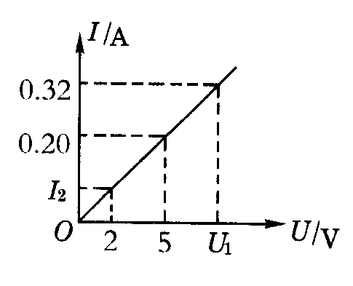
13、电流表的内阻$R_{g}$=3kΩ，满刻度电流$I_{g}=\text{100}μA$，这个电流表能够量度的最大电压 $U_{g}$=______________V，要把这个电流表改装成能够量度3V电压的电压表，那么应在电流表上 串联一个阻值$R_{1}$为_________________kΩ的分压电阻。如果在此基础上，要使这个电压表测量15V的电压，则应在电压表上再 联一个阻值$R_{2}$为 kΩ的分压电阻。

WWW.ziyuanku.com

三、计算题：(14题10分,15题14分,共24分)
14、如图所示的电路中，开关闭合时,电路消耗的总功率为40 W，电阻R₁为4 Ω，R₂为6 Ω，电源内阻r为0.6 Ω，电源的效率为94%，求：
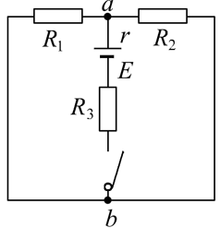
(1)a、b两点间的电压；
(2)电源的电动势.

$来&源：ziyuanku.com
资*源%库

15、质量m=2.0×10⁻⁴kg、电荷量q=1.0×10⁻⁶C的带正电微粒静止在空间范围足够大的匀强电场中，电场强度大小为E₁．在t=0时刻，电场强度突然增加到E₂=4.0×10³N/C，场强方向保持不变．到t=0.20s时刻再把电场方向改为水平向右，场强大小保持不变．取g=10m/s²．求：
（1）原来电场强度E₁的大小？
（2）t=0.20s时刻带电微粒的速度大小？
资*源%库（3）带电微粒运动速度水平向右时刻的动能？

资*源%库 ziyuanku.com

长春外国语学校2016-2017学年度高二上学期期中考试
物理试卷（理科答案）
出题人：张旭 审题人：李钟琦
一、选择题
1、 C 2、C 3、C 4、B 5、C 6、B 7、AC 8、BC 9、CD 10、AD
二、填空题：(每空2分,共16分)
11、__0.0024A_________ ____0.144C_______
12、________25__________8V______
13、________0.3____ ___27__ ___串联___ _120___
三、计算题：(14题10分,15题14分,共24分)
14、解： (1)电源内部热功率P内＝I2r
又P内＝P总(1－η) 故 由于R1、R2并联，
所以 (2)由P总＝IE得
15、解：（1）当场强为E1的时候，带正电微粒静止，所以mg=E1q…
所以
（2）当场强为E2的时候，带正电微粒由静止开始向上做匀加速直线运动，设0.20s后的速度为v，由动量定理有 (E2q-mg)t = mv , 解得：v=2m/s
（3）把电场E2改为水平向右后，带电微粒在竖直方向做匀减速运动，设带电微粒速度达到水平向右所用时间为t1，则 0-v1=-gt1， 解得：t1=0.20s
设带电微粒在水平方向电场中的加速度为a2，
根据牛顿第二定律 q E2=ma2 ， 解得：a2=20m/s2
设此时带电微粒的水平速度为v2， v2=a2t1，解得：v2=4.0m/s
设带电微粒的动能为Ek， Ek= =1.6×10-3J

